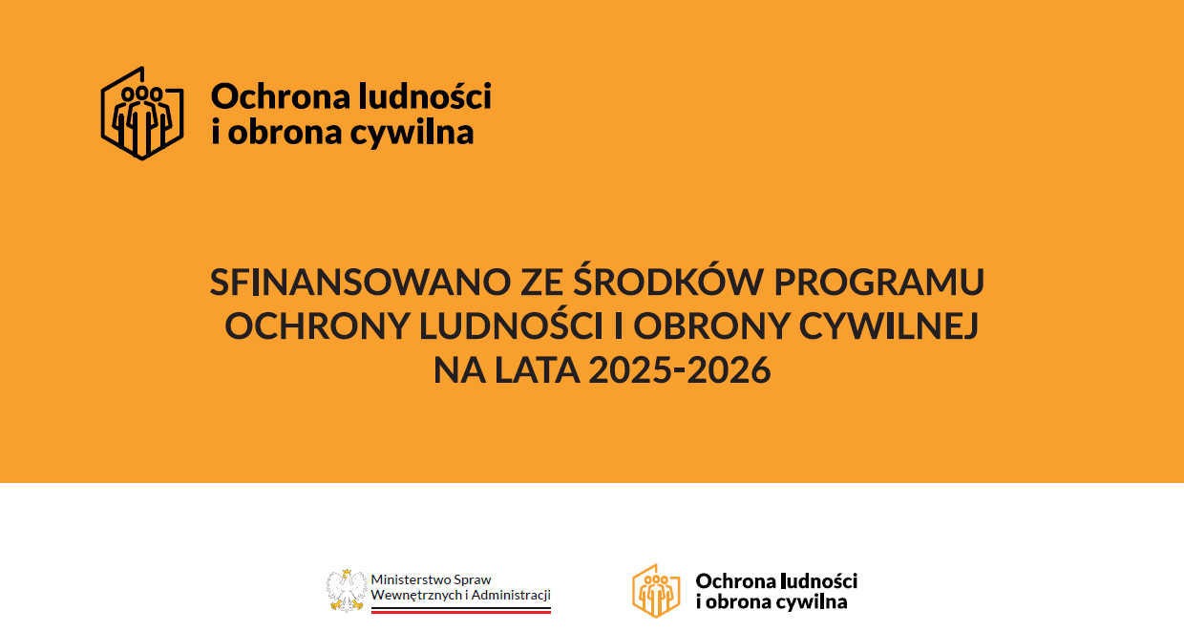

Załącznik Nr 4 do SWZ
Wzór oświadczenia wykonawcy/wykonawcy wspólnie ubiegającego
się o udzielenie zamówienia składanego na podstawie art. 125 ust. 1 ustawy Pzp
(Znak sprawy: IR.272.1.23.2026)

ZAMAWIAJĄCY:
Powiat Kłobucki zwany dalej „Zamawiającym”
Rynek im. Jana Pawła II 13, 42-100 Kłobuck, woj. śląskie
NIP: 574-20-56-518, REGON: 152180754
nr telefonu (34) 310 95 00, nr faksu (34) 310 95 07
Adres poczty elektronicznej [e-mail]: zamowienia@klobuck.pl
Strona internetowa zamawiającego [URL]: https://www.powiatklobucki.pl

WYKONAWCA:
…………………………………………………..…..…………
…………………………………………………..…..…………
…………………………………………………..…..…………
(pełna nazwa/firma, adres, w zależności od podmiotu: NIP/PESEL, KRS/CEIDG)

reprezentowany przez:
…………………………………………………..…..…………
…………………………………………………..…..…………
(imię, nazwisko, stanowisko/podstawa do reprezentacji)

Oświadczenia wykonawcy/wykonawcy wspólnie ubiegającego
się o udzielenie zamówienia

UWZGLĘDNIAJĄCE PRZESŁANKI WYKLUCZENIA WSKAZANE W USTAWIE PRAWO ZAMÓWIEŃ PUBLICZNYCH I USTAWIE o szczególnych rozwiązaniach
w zakresie przeciwdziałania wspieraniu agresji na Ukrainę oraz służących ochronie bezpieczeństwa narodowego

składane na podstawie art. 125 ust. 1 ustawy Pzp

Na potrzeby postępowania o udzielenie zamówienia publicznego pn.: „Zakup specjalistycznych pojazdów na potrzeby realizacji zadań z zakresu Ochrony Ludności i Obrony Cywilnej”, prowadzonego przez Powiat Kłobucki, oświadczam, co następuje:

OŚWIADCZENIA DOTYCZĄCE PODSTAW WYKLUCZENIA:

- Oświadczam, że nie podlegam wykluczeniu z postępowania na podstawie art. 108
ust. 1 ustawy Pzp.
- Oświadczam, że zachodzą w stosunku do mnie podstawy wykluczenia
z postępowania na podstawie art. …………. ustawy Pzp. Jednocześnie oświadczam, że
w związku z ww. okolicznością, na podstawie art. 110 ust. 2 ustawy Pzp podjąłem następujące środki naprawcze i zapobiegawcze:
……………………………………………..………….…………..…………………………………………………………
- Oświadczam, że nie zachodzą w stosunku do mnie przesłanki wykluczenia
z postępowania na podstawie art. 7 ust. 1 ustawy z dnia 13 kwietnia 2022 r.
o szczególnych rozwiązaniach w zakresie przeciwdziałania wspieraniu agresji na Ukrainę oraz służących ochronie bezpieczeństwa narodowego (t. j. Dz. U. 2023 r., poz. 129 z późn. zm.).

OŚWIADCZENIE DOTYCZĄCE PODANYCH INFORMACJI:

Oświadczam, że wszystkie informacje podane w powyższych oświadczeniach są aktualne i zgodne z prawdą oraz zostały przedstawione z pełną świadomością konsekwencji wprowadzenia zamawiającego w błąd przy przedstawianiu informacji.

Zgodnie z treścią art. 7 ust. 1 ustawy z dnia 13 kwietnia 2022 r. o szczególnych rozwiązaniach w zakresie przeciwdziałania wspieraniu agresji na Ukrainę oraz służących ochronie bezpieczeństwa narodowego, zwanej dalej „ustawą”, z postępowania o udzielenie zamówienia publicznego lub konkursu prowadzonego na podstawie ustawy Pzp wyklucza się: 1) wykonawcę oraz uczestnika konkursu wymienionego w wykazach określonych w rozporządzeniu 765/2006 i rozporządzeniu 269/2014 albo wpisanego na listę na podstawie decyzji w sprawie wpisu na listę rozstrzygającej o zastosowaniu środka, o którym mowa w art. 1 pkt 3 ustawy; 2) wykonawcę oraz uczestnika konkursu, którego beneficjentem rzeczywistym w rozumieniu ustawy z dnia 1 marca 2018 r. o przeciwdziałaniu praniu pieniędzy oraz finansowaniu terroryzmu (Dz. U. z 2022 r. poz. 593, 655, 835, 2180 i 2185) jest osoba wymieniona w wykazach określonych w rozporządzeniu 765/2006 i rozporządzeniu 269/2014 albo wpisana na listę lub będąca takim beneficjentem rzeczywistym od dnia 24 lutego 2022 r., o ile została wpisana na listę na podstawie decyzji w sprawie wpisu na listę rozstrzygającej o zastosowaniu środka, o którym mowa w art. 1 pkt 3 ustawy; 3) wykonawcę oraz uczestnika konkursu, którego jednostką dominującą w rozumieniu art. 3 ust. 1 pkt 37 ustawy z dnia 29 września 1994 r. o rachunkowości (Dz. U. z 2021 r. poz. 217, 2105 i 2106 oraz z 2022 r. poz. 1488), jest podmiot wymieniony w wykazach określonych w rozporządzeniu 765/2006 i rozporządzeniu 269/2014 albo wpisany na listę lub będący taką jednostką dominującą od dnia 24 lutego 2022 r., o ile został wpisany na listę na podstawie decyzji w sprawie wpisu na listę rozstrzygającej o zastosowaniu środka, o którym mowa w art. 1 pkt 3 ustawy.

